**Липецкий государственный технический университет**

Университетский колледж

Кафедра автоматизированных систем управления

Лабораторная работа №14

по «Информационные технологии и платформы разработки информационных систем»

Разработка распределенных приложений средствами .NET Framework

Студент Щеглов Д.A

Группа T-ИС-20

Руководитель Генералов A.H

Липецк 2022г

Оглавление

Цель работы 2

# **Цель работы**

Научиться создавать распределенное приложение с помощью технологий .NET Remoting, создать сервисную часть, серверную часть и клиентскую часть

**Задание**

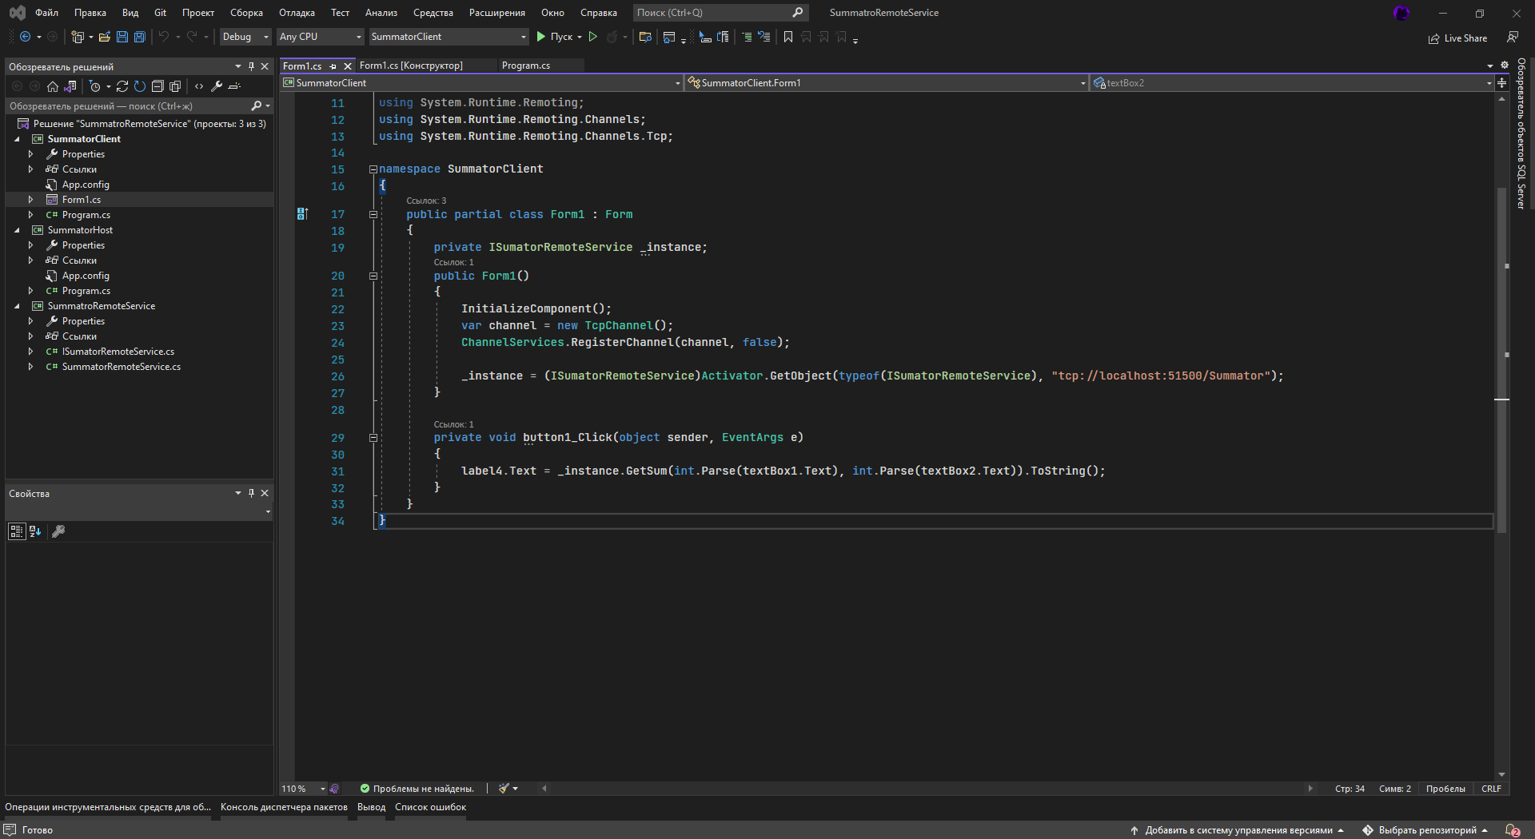

Рис.1 – Клиентская часть

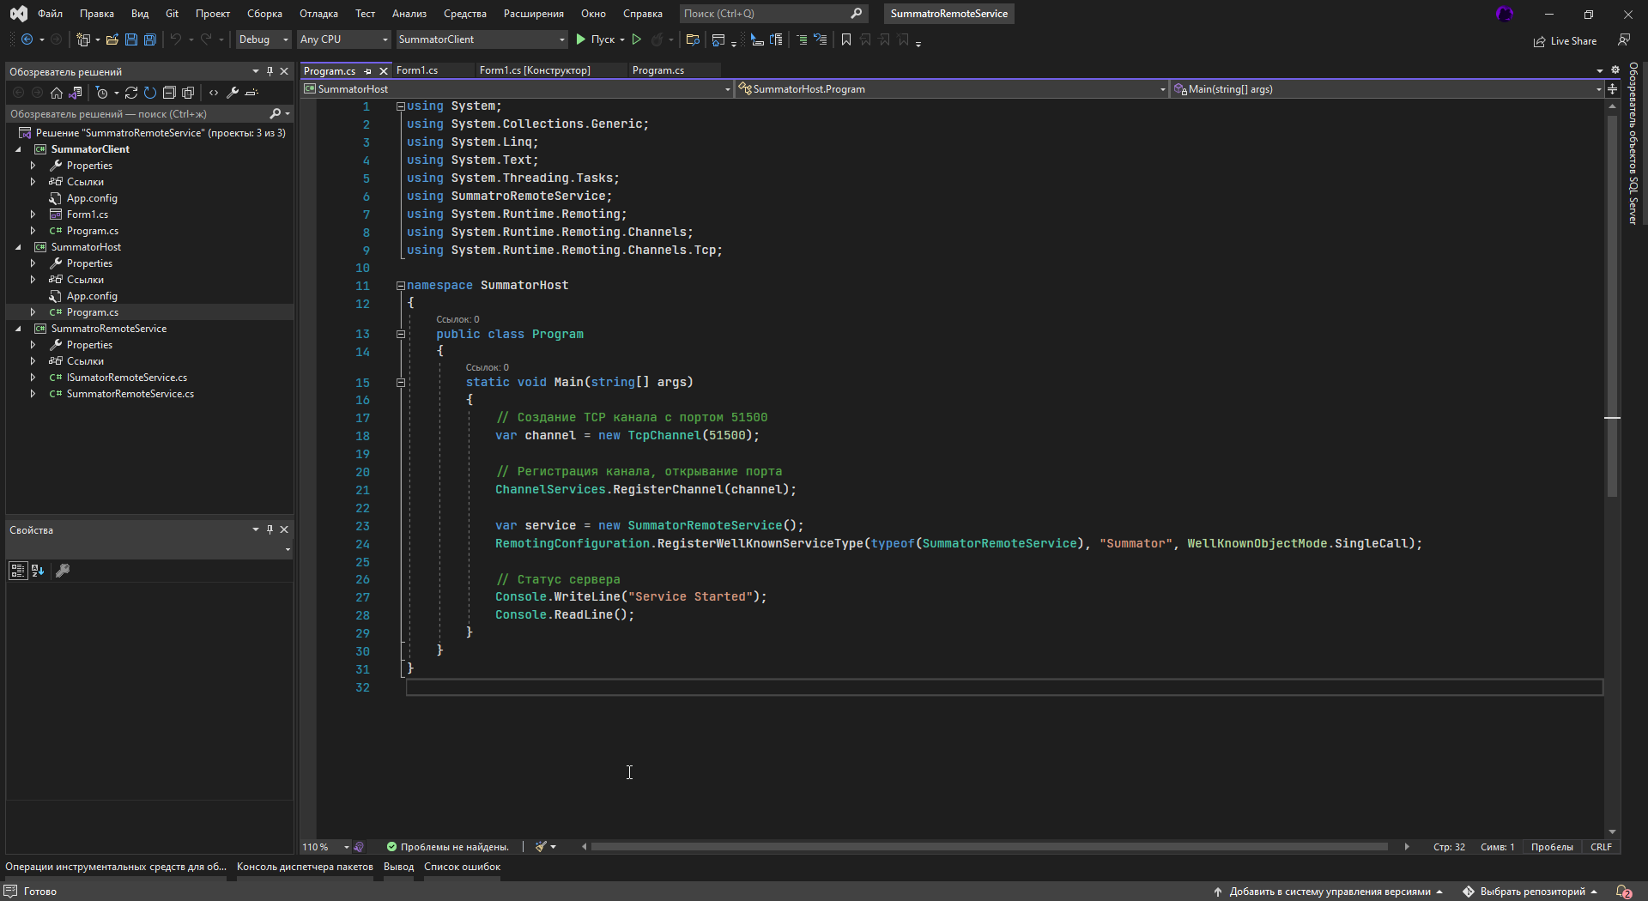

Рис.2 – Создание серверной части

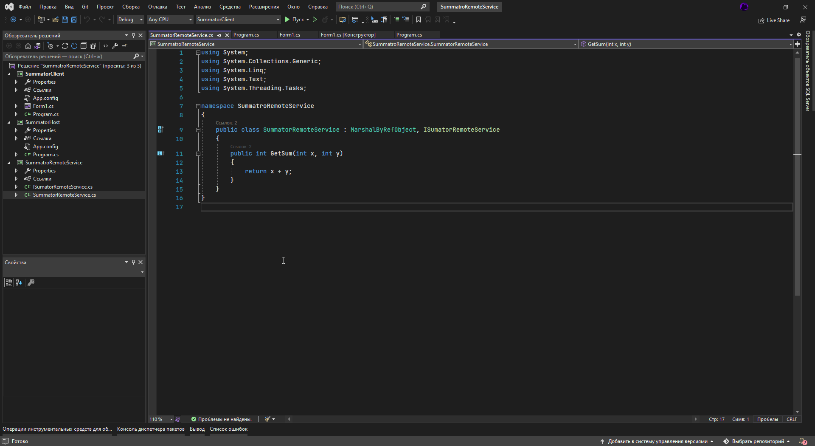

Рис.3 – Сервисная часть приложения

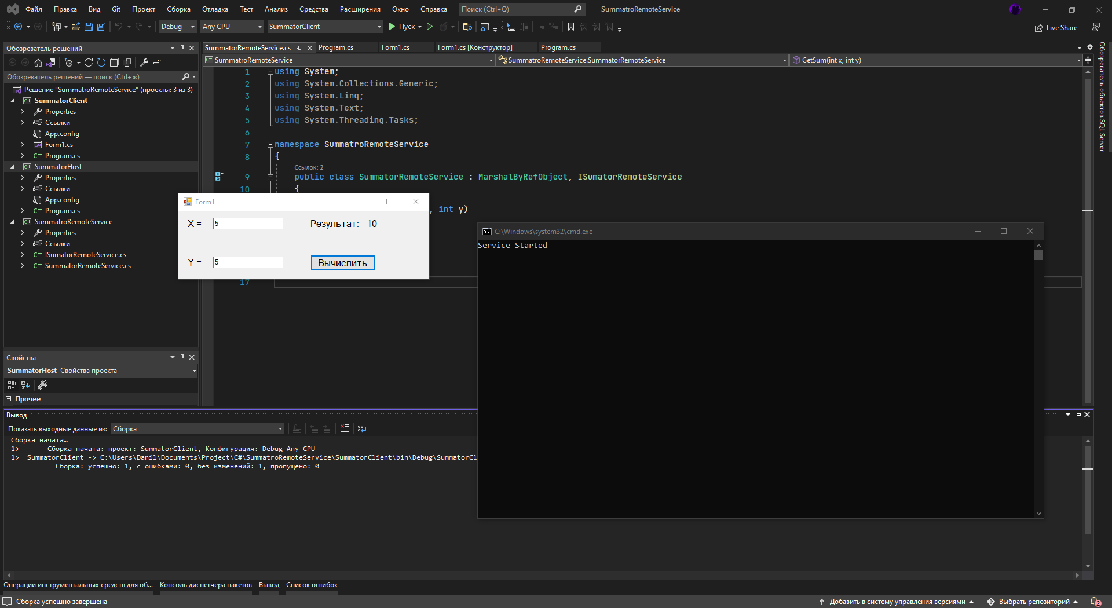

Рис.4 – Результат работы программы